Рекомендації до лабораторної роботи

Mecabricks – це онлайн-інструмент для створення 3D-моделей із віртуальних деталей LEGO.

Як працювати з Mecabricks.

1. Перейдіть на сайт [Mecabricks](https://www.mecabricks.com/).
2. Якщо у вас немає облікового запису, зареєструйтесь за допомогою електронної пошти. Увійдіть у систему за допомогою своїх даних для входу.
3. Після входу натисніть на кнопку **«New»** або **«Створити новий проєкт»**.
4. Відкриється порожнє робоче середовище, де ви зможете почати додавати деталі.

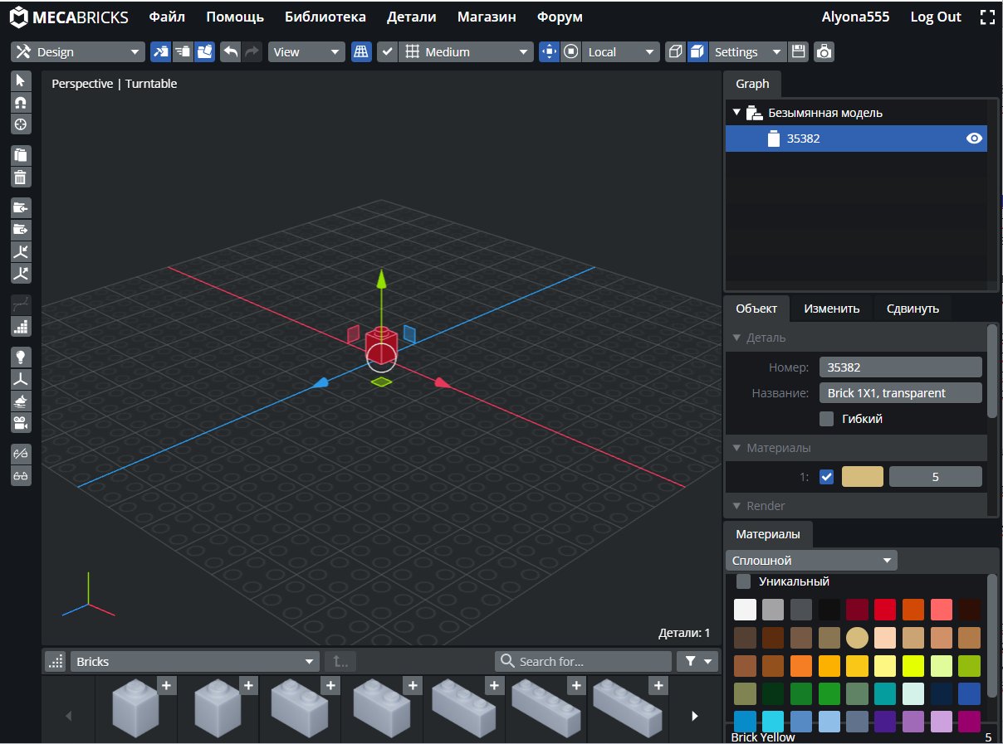

1. У нижній частині інтерфейсу виберіть потрібну деталь з панелі інструментів. Деталі організовані за категоріями, такими як **Basic Bricks**, **Plates**, **Technic**, **Decorations** тощо. Натисніть на потрібну деталь і перетягніть її в робоче середовище. Використовуйте інструменти для переміщення та обертання, щоб точно розмістити деталь.
2. Переміщення: оберіть деталь і перетягніть її мишкою або скористайтеся стрілками для точного переміщення.
3. Використовуйте інструмент для обертання або гарячі клавіші (наприклад, R для обертання).
4. Для виділення деталі натисніть Delete або скористайтесь інструментом для видалення.
5. Для збереження проєкту натисніть **«Save»** у верхньому меню.
   1. 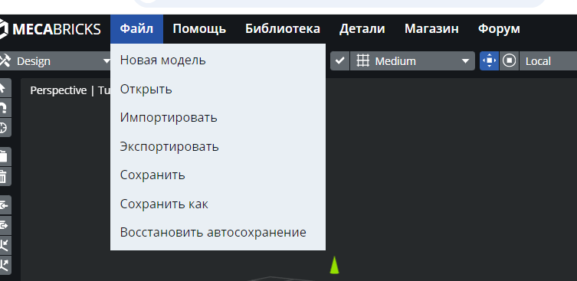
6. Введіть назву та опис проєкту.
7. Щоб експортувати модель у форматах .obj, .dae, .stl, виберіть **«File» -> «Export»** і виберіть потрібний формат.

Мжливості! У правій панелі можливо обрати колір і текстуру для кожної деталі. Використати вбудований рендер для створення фотореалістичних зображень вашої моделі. Можливість створити анімовану модель, оберіть **Animation Mode** і налаштуйте рух елементів.

1. Публікуйте свої роботи на Mecabricks, натиснувши **«Publish»**. Відкрийте доступ іншим користувачам, якщо хочете, щоб вони могли коментувати або редагувати модель.